**Кикило Максей (Kikiło Maxiey)**

18 февраля 1818 г – венчание с девкой Крыстыной Ляпёшкой с деревни Осово (НИАБ 136-13-920, лист 25, №4/1818-б (ориг)).

9 марта 1819 г – крещение дочери Тодоры (НИАБ 136-13-894, лист 100об, №11/1819-р (ориг)).

**НИАБ 136-13-920:** Лист 25. **Метрическая запись №4/1818-б (ориг).**

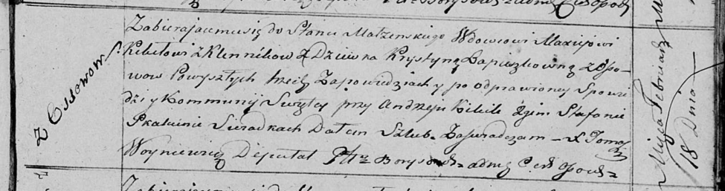

Осовская Покровская церковь. 18 февраля 1818 года. Запись о венчании.

Kikiło Maxiej – жених, вдовец, с деревни Клинники.

Lapioszkowna Krystyna – невеста, девка, с деревни Осово.

Kikiło Andrzey – свидетель.

Skakun Stefan – свидетель.

Woyniewicz Tomasz – ксёндз.

**НИАБ 136-13-894:** Лист 100об. **Метрическая запись №11/1819-р (ориг).**

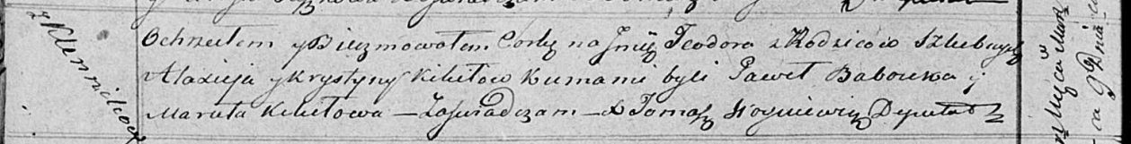

Осовская Покровская церковь. 9 марта 1819 года. Метрическая запись о крещении.

Kikiłowna Teodora – дочь родителей с деревни Клинники.

Kikiło Maxiey – отец.

Kikiłowa Krystyna – мать.

Babouka Paweł – кум.

Kikiłowa Maruta – кума.

Woyniewicz Tomasz – ксёндз.